Отчет по четвёртому этапу индивидуального проекта
Операционные системы
Панина Жанна Валерьевна
Содержание

1 Цель работы
Продолжить работу с сайтом, добавить к сайту ссылки на научные и библиометрические ресурсы, а также пост по прошедшей неделе и пост по выбору.

2 Задание
- Зарегистрироваться на соответствующих ресурсах и разместить на них ссылки на сайте:
- eLibrary : https://elibrary.ru/;
- Google Scholar : https://scholar.google.com/;
- ORCID : https://orcid.org/;
- Mendeley : https://www.mendeley.com/;
- ResearchGate : https://www.researchgate.net/;
- Academia.edu : https://www.academia.edu/;
- arXiv : https://arxiv.org/;
- github : https://github.com/.
- Сделать пост по прошедшей неделе.
- Добавить пост на тему по выбору:
- Оформление отчёта.
- Создание презентаций.
- Работа с библиографией.

3 Выполнение индивидуального проекта
- Регистрируюсь на указанных ресурсах и файле index.md добавляю ссылки на них (рис. 1).
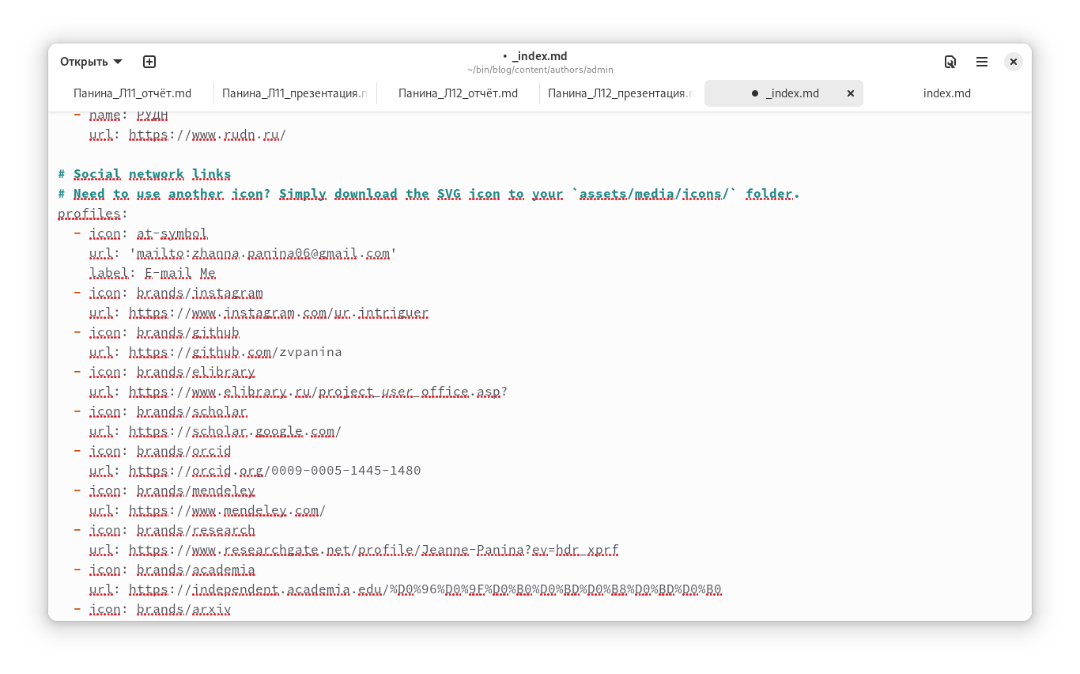
Рис. 1: Добавление ссылок в биографию
- Начинаю редактировать файл для поста о прошедшей неделе (рис. 2).
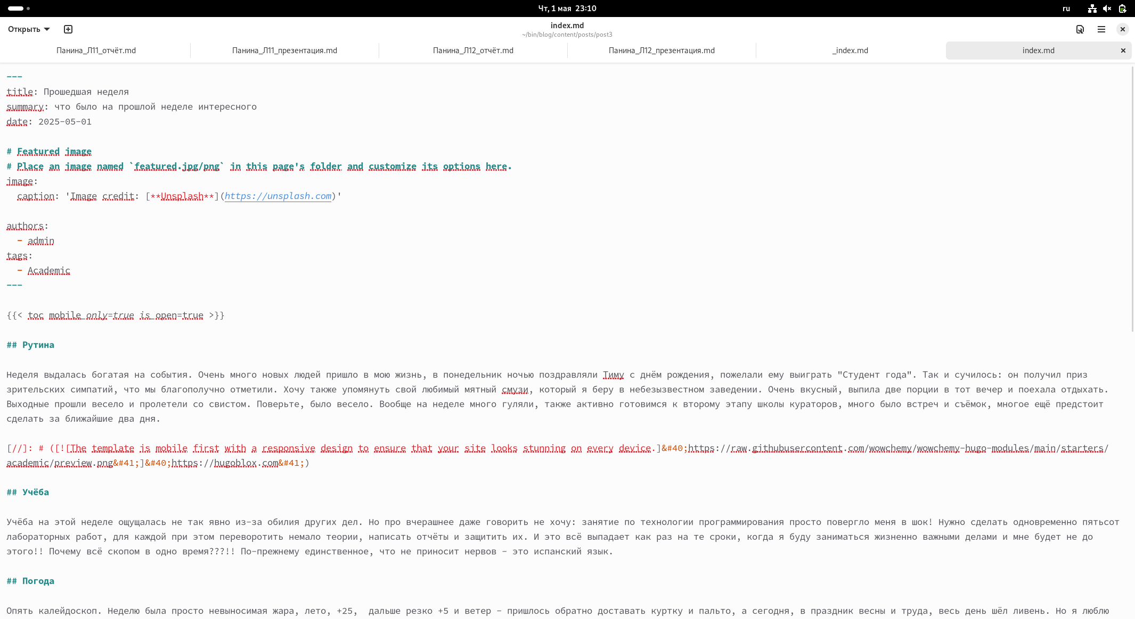
Рис. 2: Подготовка поста “Прошедшая неделя”
Добавляю фотографию к посту в нужный каталог (рис. 3).

Рис. 3: Добавление фотографии, сделанной на прошедшей неделе
- Начинаю редактировать файл для поста по выбору (рис. 4).
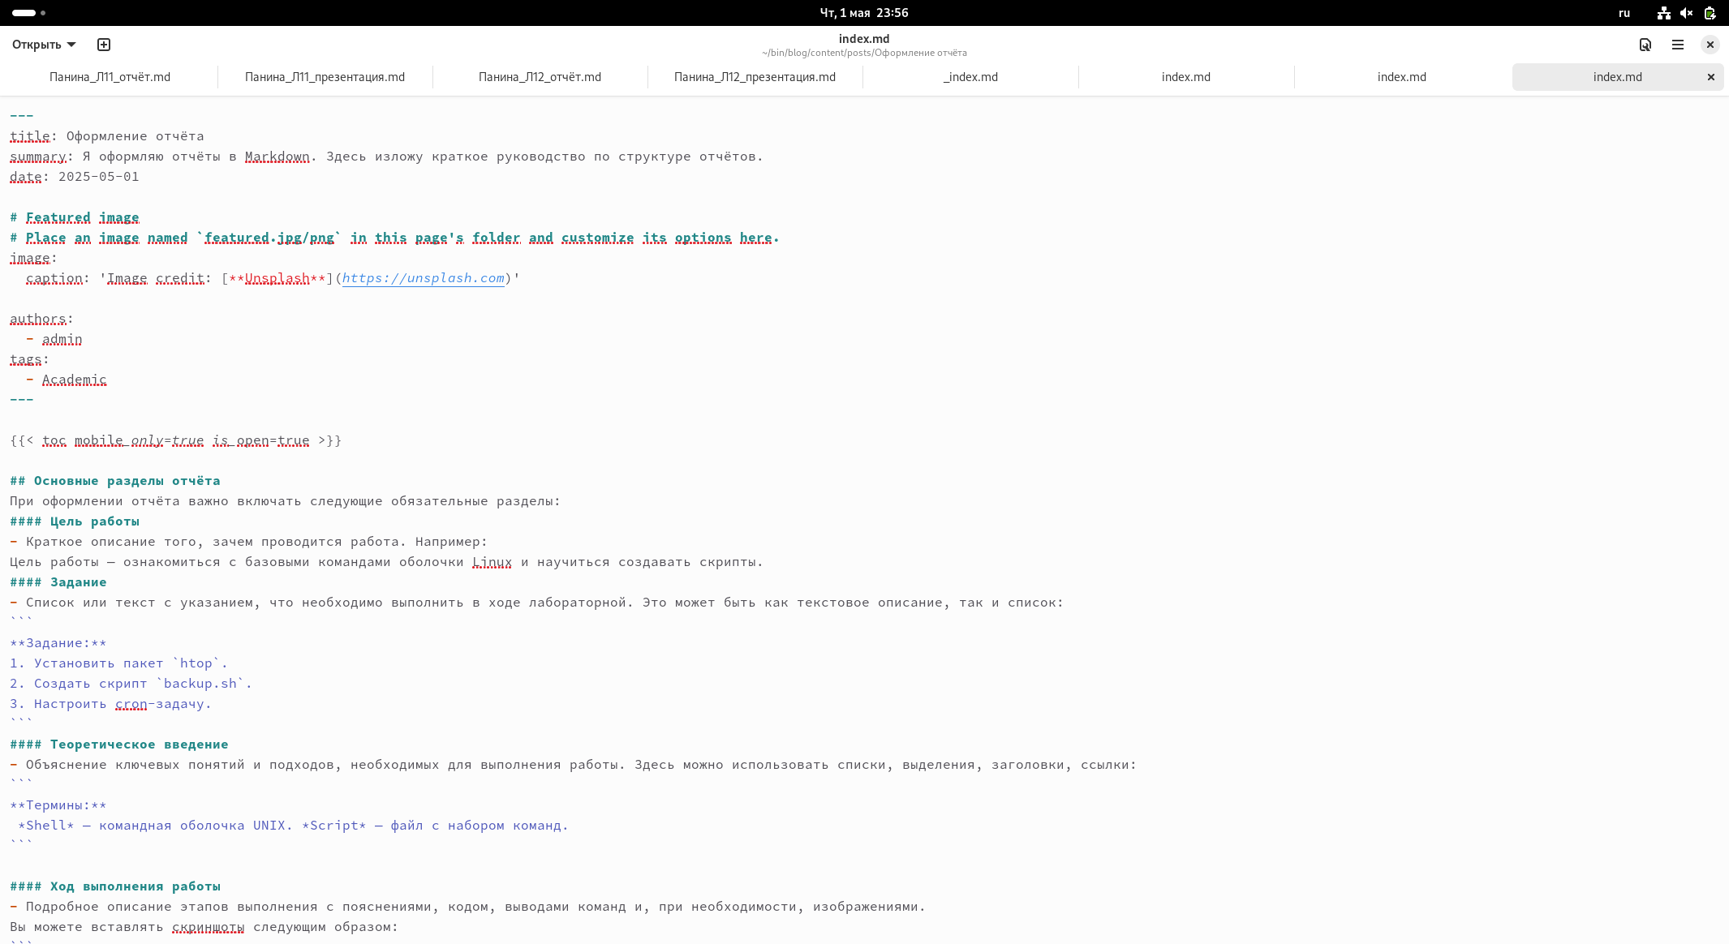
Рис. 4: Подготовка поста “Оформление отчёта”
Добавляю фотографию к посту в нужный каталог (рис. 5).
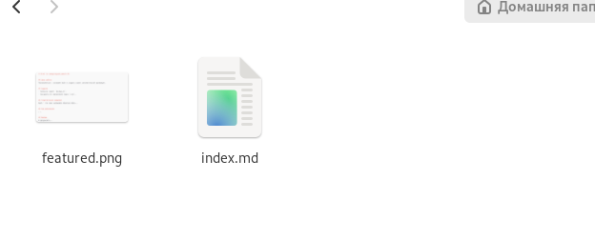
Рис. 5: Добавление фотографии с примером структуры отчёта
- Запускаю сайт командой server, чтобы проверить изменения (рис. 6).
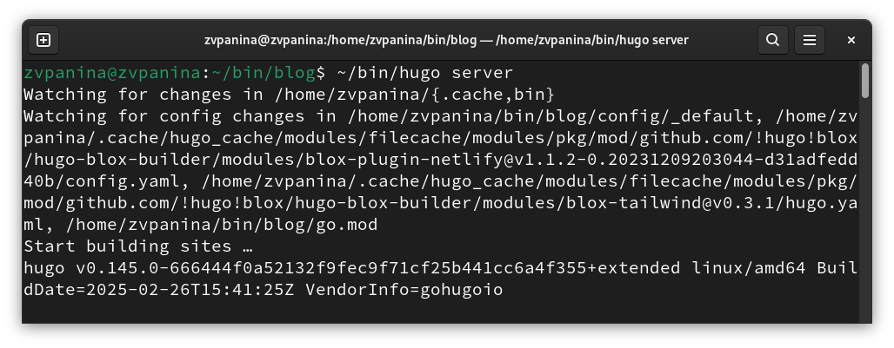
Рис. 6: Запуск сайта
Проверяю изменения на сайте. Так теперь выглядит биография с ссылками (рис. 7). Оба поста выложены (рис. 8).
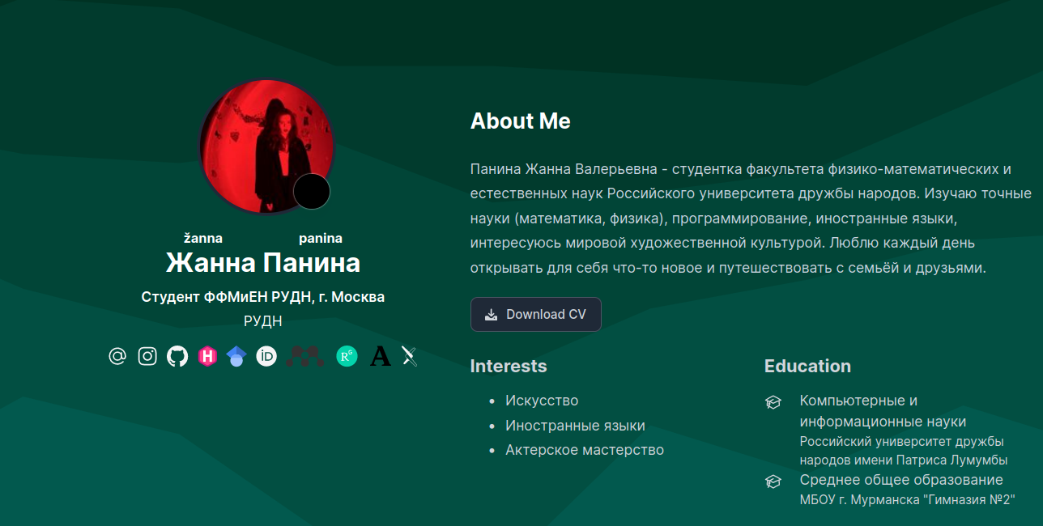
Рис. 7: Проверка изменений

Рис. 8: Выложенные посты
- Отправляю изменения на глобальный репозиторий (рис. 9).
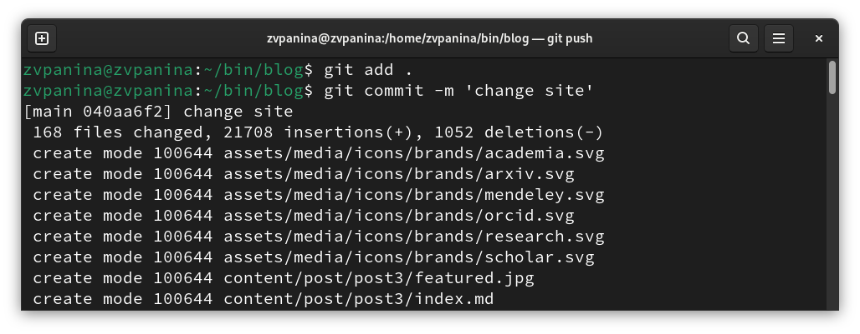
Рис. 9: Отправка файлов на github

4 Выводы
В ходе выполнения четвёртого этапа индивидуального проекта я продолжила работу с сайтом, добавила к сайту ссылки на научные и библиометрические ресурсы, а также пост по прошедшей неделе и пост по выбору.

Список литературы

